
专题16 光学 电磁波 相对论

考点 | 五年考情（2021-2025） | 命题趋势
考点1 光学—光的折射 | 2024、2023、2022 | 近五年“光学、电磁波、相对论”模块考查高度集中于光学领域，尤以几何光学基础应用为核心。“光的折射”与“全反射”是高频考点，凸显命题对光路控制基本能力的重视；“光的干涉”作为波动光学基石，侧重双缝干涉条纹特征及条件理解；“光的偏振”和“电磁波的产生与应用”虽频次不高，但体现了对光学现象本质及电磁波谱实际价值的关注，相对论内容五年未直接考查。侧重考查折射定律与全反射条件的定量计算、干涉条纹间距定性分析或简单计算、偏振现象解释以及电磁波谱特性的辨析。未来趋势预计将稳固折射与全反射的核心考查地位，情境设计更趋尖端化和综合化，强化利用几何光路作图解决实际问题的能力，并可能深化对干涉条件的理解及对电磁波技术前沿的关联，要求考生在具体科技情境中准确应用光学定律、理解波动特性、辨析电磁波应用价值，进一步提升模型构建与科学推理的核心素养。
考点2 光学—全反射 | 2025、2024、2021
考点3 光学—光的干涉 | 2023、2021
考点4 光学—光的偏振 | 2024
考点5 电磁波—电磁波的产生与应用 | 2025


考点01 光学—光的折射
1．（2024·江苏·高考）如图所示，光线以相同的入射角$θ$从空气射入甲、乙两种浓度不同的NaCl溶液，折射角β₁<β₂。已知NaCl溶液的折射率随浓度增加而增大。则与乙相比（ ）
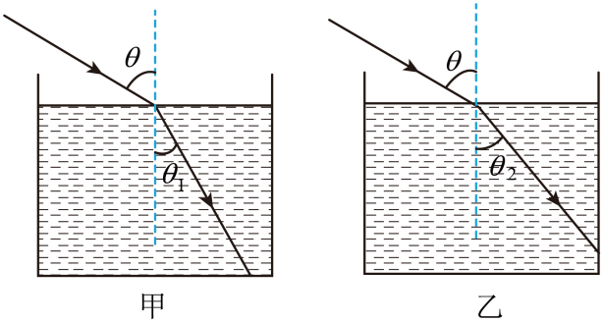
A．甲的折射率大 B．甲的浓度小
C．甲中光速大 D．甲的临界角大
2．（2023·江苏·高考）地球表面附近空气的折射率随高度降低而增大，太阳光斜射向地面的过程中会发生弯曲。下列光路图中能描述该现象的是（ ）
A．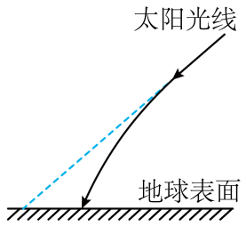 B．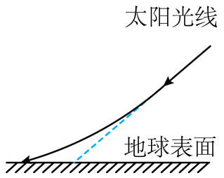
C．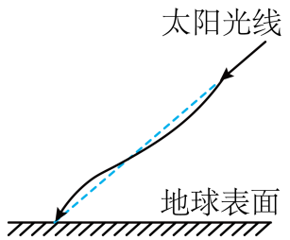 D．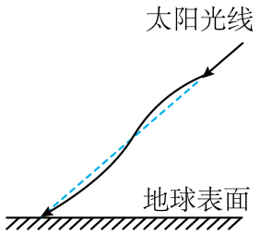
3．（2022·江苏·高考）如图所示，两条距离为D的平行光线，以入射角θ从空气射入平静水面，反射光线与折射光线垂直，求：
（1）水的折射率n；
（2）两条折射光线之间的距离d。
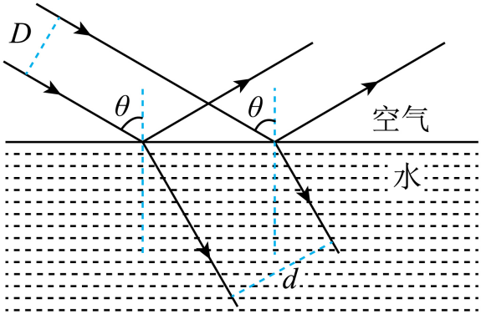

考点02 光学—全反射
4．（2025·江苏·高考）如图所示，一束激光射入肥皂泡后（入射激光束未在图中标出），肥皂膜内出现一亮环。肥皂膜内的激光（ ）
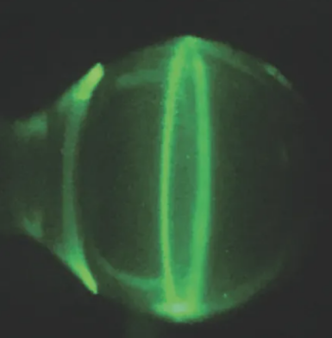
A．波长等于亮环的周长
B．频率比在真空中的大
C．在肥皂膜与空气的界面上发生衍射
D．在肥皂膜与空气的界面上发生全反射
5．（2021·江苏·高考）某种材料制成的半圆形透明砖平放在方格纸上，将激光束垂直于$AC$面射入，可以看到光束从圆弧面$ABC$出射，沿AC方向缓慢平移该砖，在如图所示位置时，出射光束恰好消失，该材料的折射率为（ ）
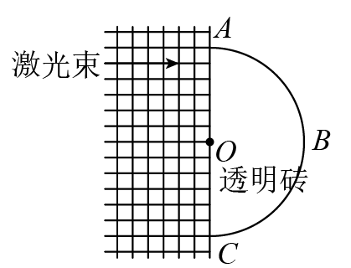
A．1.2 B．1.4 C．1.6 D．1.8

考点03 光学—光的干涉
6．（2023·江苏·高考）用某种单色光进行双缝干涉实验，在屏上观察到的干涉条纹如图甲所示，改变双缝间的距离后，干涉条纹如图乙所示，图中虚线是亮纹中心的位置。则双缝间的距离变为原来的（ ）
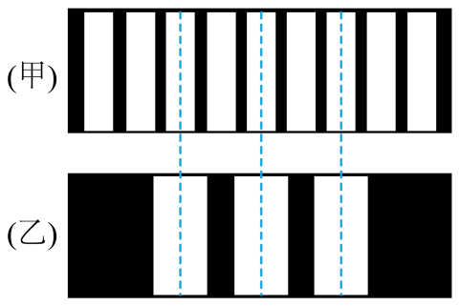
A．$\frac{1}{3}$倍 B．$\frac{1}{2}$倍 C．2倍 D．3倍
7．（2021·江苏·高考）铁丝圈上附有肥皂膜，竖直放置时，肥皂膜上的彩色条纹上疏下密，由此推测肥皂膜前后两个面的侧视形状应当是（ ）
A． B．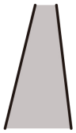 C． D．

考点04 光学—光的偏振
8．（2024·江苏·高考）用观看立体影的特殊眼镜观察手机液晶屏幕上的图片，通过左镜片的图片明亮，右镜片的灰暗。旋转手机屏幕$90°$，透过两镜片的图片（ ）
A．均变明亮 B．均变灰暗
C．亮度均无变化 D．左镜片的变暗，右镜片的变亮
考点5 电磁波—电磁波的产生与应用
9． （2025·江苏·高考）如图所示．将开关S由a拔到b，使电容器C与线圈L构成回路。以电容器C开始放电取作0时刻，能正确反映电路中电流i随时间t变化关系的图象是（ ）
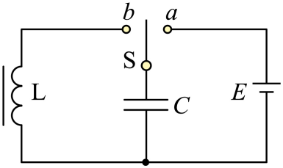
A．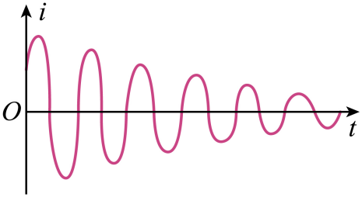 B．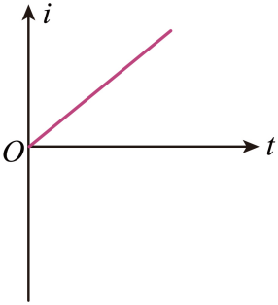
C．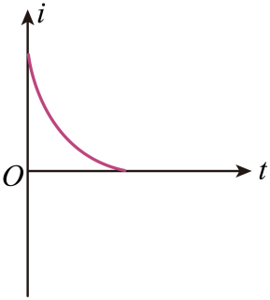 D．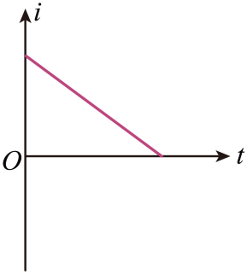

1．（2025·江苏苏州·三模）如图所示，一条圆柱形的光导纤维，长为L，它的玻璃芯的折射率为$n_{1}$，外层材料的折射率为$n_{2}$，光在空气中的传播速度为$c。$下列说法正确的是（ ）
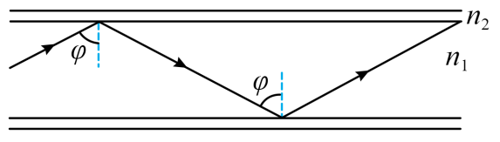
A．折射率$n_{1}$小于折射率$n_{2}$
B．光在光纤中传播的速度$\frac{c}{n_{1}}$
C．光在内外层的临界角C满足$\text{sin}C=\frac{1}{n_{1}}$
D．光从它的一端射入经全反射后从另一端射出所需的最长时间为$\frac{n_{1}^{2}L}{c}$
2．（2025·江苏扬州中学·一模）如图所示，直角玻璃棱镜中$∠A=70°$，入射光线垂直于AB面。已知玻璃的折射率为$\sqrt{2}$，光在AC面上反射后经BC面反射从AC面第一次射出。问：
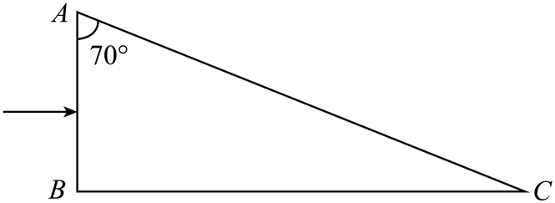
(1)光线在BC面会不会全反射；
(2)光线从棱镜AC边第一次射入空气时的折射角为多少？
3．（2025·江苏南通如皋·二模）虚线方框内有截面是等腰直角三角形的全反射棱镜。同频率的两束光1、2平行或垂直于棱镜某面射入，对应的出射光是1′、2′，下列可能实现的情境是（ ）
A．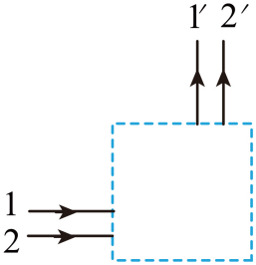 B．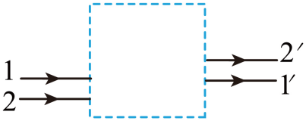
C．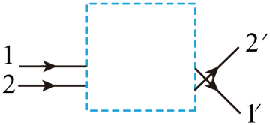 D．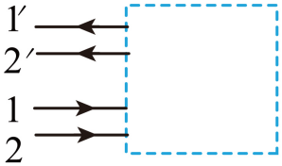
4．(24-25高三下·江苏宿迁泗阳县·适考)透明介质球的球心为O，水平直径上有一点光源P，A点为从P射出的光线能直接从左侧面射出的临界点，则能直接从右侧面射出的临界点B的位置可能正确的是（ ）
A．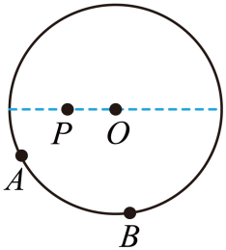 B．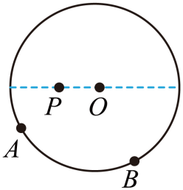
C．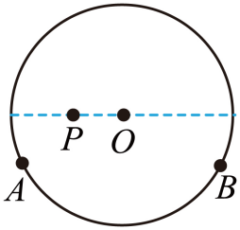 D．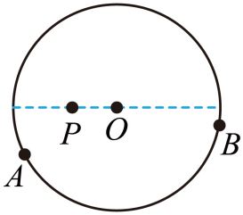
5．（2025·江苏南京·二模）宝石切工决定价值，优秀的切割工艺可以让宝石璀璨夺目。某宝石的剖面简化如图，一束复合光斜射到宝石的AB面上，经折射后分成a、b两束单色光照射在CO面上，下列说法正确的是（ ）
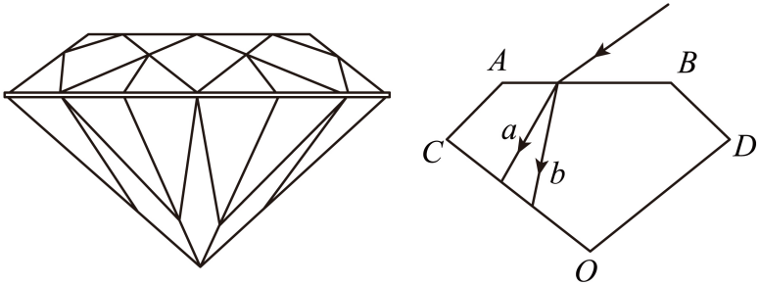
A．宝石对a光的折射率比b光的大
B．宝石中a光的传播速度比b光的大
C．b光从空气进入宝石，频率变低
D．逐渐减小光斜射到AB面上的入射角，从CO面射出的光线中a光先消失
6．（2025·江苏盐城射阳中学·模拟预测）如图所示，S为位于泳池底部一点光源，当泳池注入部分水时从泳池上方观察发现，被光源照亮的水面为一直径等于d的圆形区域，若想让被照亮区域的面积减小，则可采取方法是（ ）
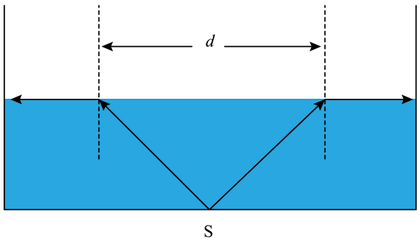
A．继续向泳池注水，增加水深 B．将点光源S向左稍移动一些
C．将水换成折射率比水大的某种液体 D．将水换成折射率比水小的某种液体
7．（2025·江苏泰州姜堰区·二模）激光致冷技术中原子通过吸收迎面而来的激光光子来降低速度。已知激光波长为$λ$，普朗克常量为h，光速为c。则下列说法正确的是（ ）
A．激光是自然光 B．该光子的能量为$h\frac{λ}{c}$
C．该光子的动量为$\frac{h}{λ}$ D．该技术利用了激光相干性好的特点
8．（2025·江苏泰州姜堰区·二模）有一种魔术道具称为“穿墙而过”。其结构是两片塑料偏振片卷起来，中间两偏振片重叠区域给观众感觉为一块“挡板”，如图甲所示。当圆筒中的小球从B端滚向A端，居然穿过了“挡板”，如图乙所示，则可以实现的是（ ）
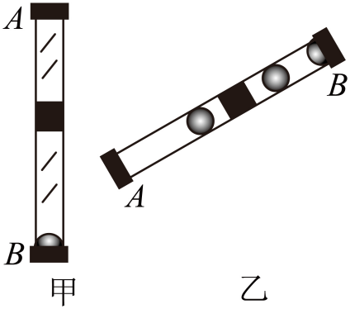
A．两偏振片的透振方向相同
B．两偏振片的透振方向相垂直
C．两偏振片同时旋转90°“挡板”会消失
D．将一片塑料偏振片旋转90°“挡板”依然存在
9．（2025·江苏苏州八校·三模）电子双缝干涉实验是十大最美物理实验之一，其原理简化示意图如图所示，通电后灯丝发热释放出的电子（初速度可认为等于零）经加速电压U加速后形成高速电子流，电子束照射间距为d的双缝，在与双缝相距为L的屏幕上形成干涉条纹。已知电子质量为m、电荷量为e，普朗克常量为h，真空中的光速为c，则干涉条纹间距Δx为（ ）
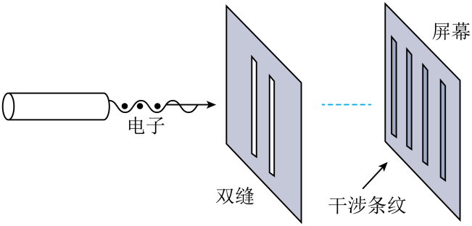
A．$\frac{Lh}{d\sqrt{2emU}}$ B．$\frac{L\sqrt{2emU}}{dh}$
C．$\frac{Lh}{2demU}$ D．$\frac{2emdU}{hL}$
10．（2025·江苏南通如皋·二模）1834年，洛埃利用平面镜同样得到杨氏双缝干涉的结果，装置如图所示，S为单色点光源。能使干涉条纹间距变大的操作是（ ）
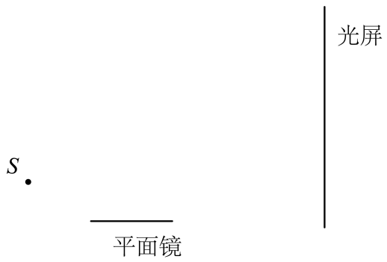
A．水平向左略微平移平面镜 B．水平向右略微平移平面镜
C．竖直向上略微平移平面镜 D．竖直向下略微平移平面镜
11．(24-25高三下·江苏宿迁泗阳县·适考)在“用双缝干涉测量光的波长”实验中，双缝的间距为d，双缝到屏的距离为l，6条亮条纹间的距离为a，则光的波长为（ ）
A．$\frac{da}{6l}$ B．$\frac{da}{5l}$ C．$\frac{la}{6d}$ D．$\frac{la}{5d}$
12．（2025·江苏南京·二模）如图为杨氏双缝干涉实验示意图，用蓝光照射时，光屏上能观察到干涉条纹．下列说法正确的是（ ）
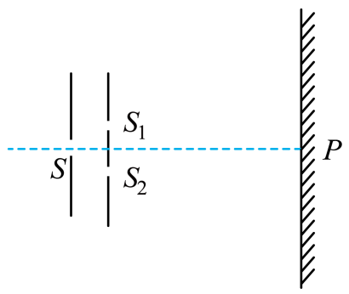
A．若换用红光照射时，相邻两条亮条纹间距变小
B．若将双缝到屏之间充满某种介质，相邻两条亮条纹间距变大
C．若将光屏向右边移动，相邻亮条纹间距变大
D．若将缝S₁挡住，则光屏上不再呈现明暗相间的条纹
13．（2025·江苏南通·四模）棱镜式激光扩束器通过相同的直角三棱镜折射实现激光扩束，如图所示，宽度为$d_{0}$的激光束入射到棱镜的斜边，入射角$α={45}^{∘}$，已知棱镜顶角$θ={30}^{∘}$，折射率$n=\sqrt{2}$，求：
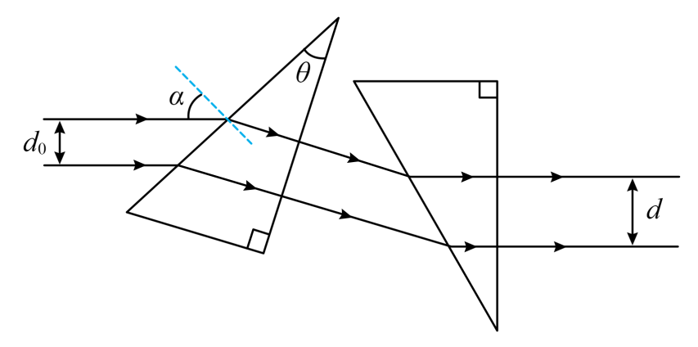
(1)激光束在棱镜斜边的折射角$β$；
(2)经两个棱镜折射后垂直直角边射出的激光束宽度d与$d_{0}$的比值k。

14．（2025·江苏泰州·四调）如图，球心为O的盛有少量透明液体的球面凹面镜，静置在水平桌面上，液体折射率为$\sqrt{3}$，中心厚度CD为$h.$一束单色激光自凹面镜中心轴上距液面也为h的A点，以${60}^{∘}$入射角斜射到液面上的B点，其折射光经凹面镜反射后沿原路径返回．已知光在真空中的速度为c，$c.$求：
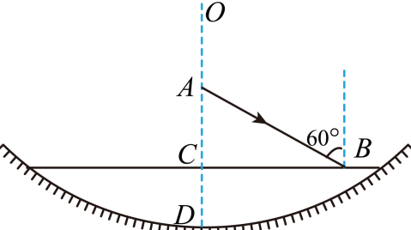
(1)光线在B点进入液体的折射角r及在液体中的速度v；
(2)凹面镜半径$R$。
15．（2025·四川绵阳·三诊）如图所示，矩形玻璃砖abcd平行于光屏P放置于上方高H处，两束平行的单色光A、B斜射到玻璃砖的ad面，两个入射点间距离为x₁，穿过玻璃砖下表面bc后，射在光屏P上两个点间距离为x₂，已知x₁>x_{2。}不考虑光在玻璃砖中的反射。只向上平移玻璃砖，其他条件和状态保持不变，射在光屏上两个点（ ）
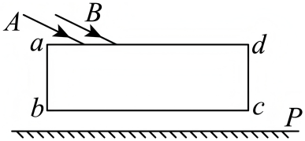
A．位置不变，距离不变 B．位置右移，距离不变
C．位置左移，距离变大 D．位置右移，距离变大
16．（2025·江苏泰州姜堰区·二模）如图所示，有一横截面为边长为a的正三角形的三棱镜ABC，BC边为吸光材质，一平面光源可发出垂直于光源平面的平行单色光，光源平面与水平方向夹角θ为60°，光源发出的平行光穿过三棱镜的光路图如图所示，图中光线在三棱镜中的光路与BC平行，且垂直打在光屏上，下列说法正确的是（ ）
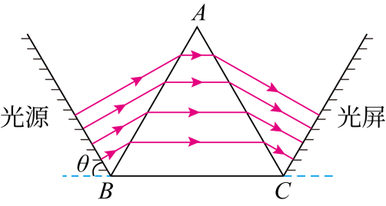
A．三棱镜的折射率$n=2$
B．从光源发出的所有经过三棱镜到达光屏的光的传播时间相等
C．从光源发出的所有经过三棱镜到达光屏的光中，从AB中点入射的光线传播时间最短
D．缓慢绕B点顺时针转动光源，所有光线依然都能经过三棱镜传播到光屏
17．（2025·江苏宿迁·三模）抗冲击玻璃是由两层钢化玻璃和中间一层树脂材料构成的，树脂的折射率比玻璃的小。下列在抗冲击玻璃中的折射光线可能正确的是（ ）
A．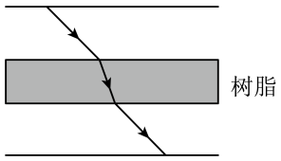 B．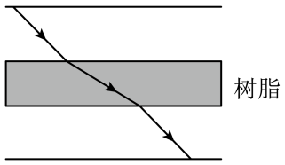
C．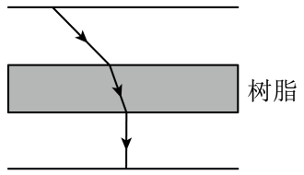 D．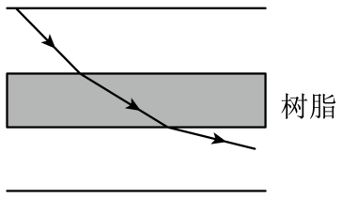
18．（2025·江苏宿迁·三模）人眼的瞳孔直径是毫米数量级的。假想有一种眼睛的瞳孔是微米数量级的圆孔，能感觉非常微弱的光线。这种眼睛正对太阳，太阳光经瞳孔形成的衍射图样是（ ）
A．明暗相间的白色平行直条纹
B．明暗相间的彩色平行直条纹
C．中央为圆形暗斑，外围有彩色圆环
D．中央为圆形白色光斑，外围有彩色圆环

19．（2025·江苏盐城射阳中学·二模）下列四幅图涉及不同的物理知识，其中说法正确的是（ ）
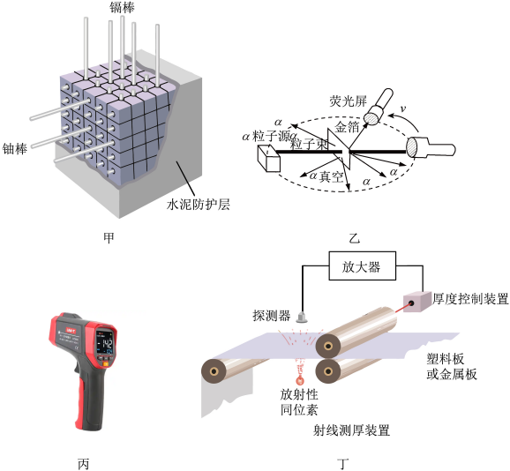
A．甲图为核反应堆示意图，将镉棒插入深一些，能使链式反应速度增大
B．乙图为卢瑟福通过分析$α$粒子散射实验结果，推断出原子核内部还有复杂的结构
C．丙图中人体体温越高，红外测温枪接受到最强辐射波长越短
D．丁图中工业上利用放射性同位素产生的$α$射线来对钢板的厚度进行自动控制
20．（2025·浙江杭州·二模）以下电路中，能够最有效发射电磁波的是（ ）
A．V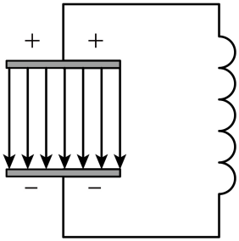 B．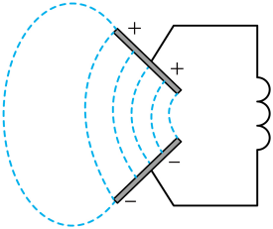
C．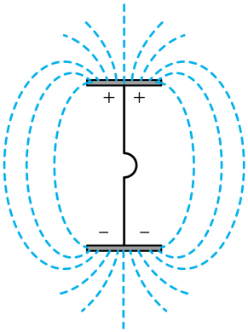 D．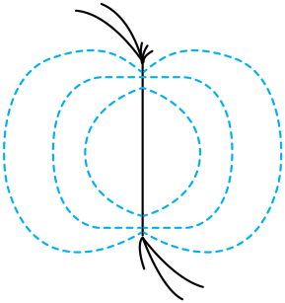
21．（2025·江苏南通·四模）一艘飞船静止时船身长为L，它以$0.2c（c$是光速$）$的速度沿船身方向飞行越过地球，飞船与地面通过电磁波信号相互联络.则（ ）
A．飞船上观测者测得飞船长度大于L
B．地面上观测者测得飞船长度小于L
C．飞船上观测者测得来自地面电磁波信号的速度大于c
D．地面上观测者测得来自飞船电磁波信号的速度小于c

